Nom : Prénom :

_____________________________________________________________
Exercice 1 (1 pt) : Quel est le rang des chiffres suivants dans 41,50967 ?
6 :___________________________________________________________
1 :___________________________________________________________
0 :___________________________________________________________
5 :___________________________________________________________

Exercice 2 (1,5 pts) : Écrire les nombres suivants sous forme décimale.
a)=
b)=
c)=

Exercice 3 (1,5 pts) : Quelles sont les abscisses des points A, B et C ?
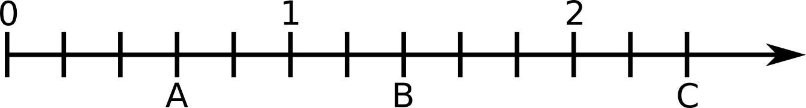
_____________________________________________________________
_____________________________________________________________
_____________________________________________________________
_____________________________________________________________
Exercice 4 (2 pt) : Trouver l’intrus
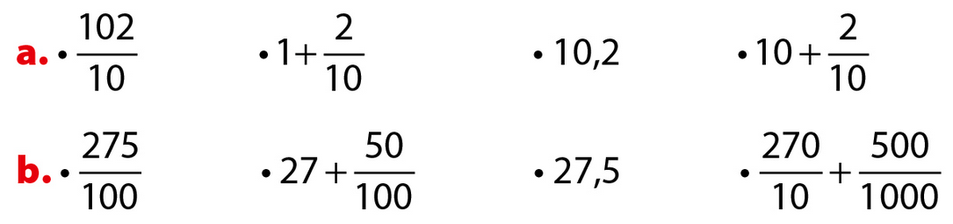
Exercice 5 (1,5 pts) : Sur la demi-droite graduée ci-dessous, placer les points suivants : D (d’abscisse 1,5) ; E (d’abscisse 3,0) et F (d’abscisse 1,95).
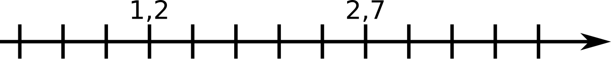
_____________________________________________________________
_____________________________________________________________
_____________________________________________________________
_____________________________________________________________

Exercice 6 (1,5 pts) : Compléter avec < ; > ou =
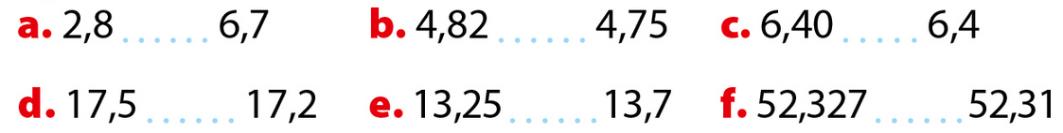
Exercice 7 (2 pts) : Classer les nombres suivants dans l’ordre décroissant.
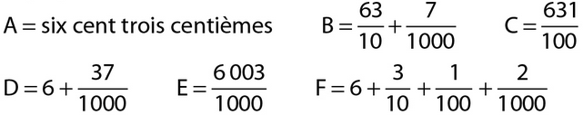
_____________________________________________________________
_____________________________________________________________
Exercice 8 (2 pts) : Encadrer les nombres suivants au dixième
(a) 2,71 (b) 33,04 (c) 0,99 (d) 2,859
_____________________________________________________________
_____________________________________________________________
_____________________________________________________________
_____________________________________________________________
_____________________________________________________________
_____________________________________________________________
_____________________________________________________________

Exercice 9 (2 pts) : Intercaler un nombre décimal qui convient
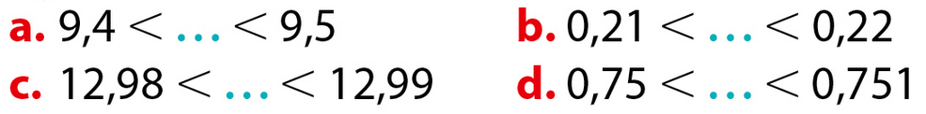
Exercice 10 (1,5 pt) : Trouver le nombre mystère
Le nombre mystère possède 6 chiffres. Son chiffre des centièmes est le double de son chiffre des unités. Son chiffre des dix-millièmes est le même que celui des dizaines. Il est compris entre 121 dixièmes et 125 dixièmes. La somme des chiffres de sa partie décimale vaut 6.
_____________________________________________________________
_____________________________________________________________
_____________________________________________________________
_____________________________________________________________
_____________________________________________________________
_____________________________________________________________
_____________________________________________________________
_____________________________________________________________
_____________________________________________________________
Exercice 11 (1,5 pts) :
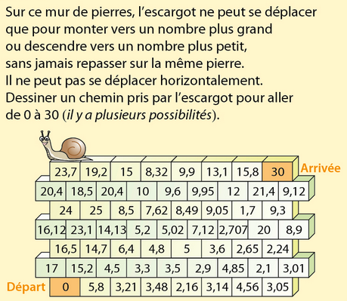

Exercice 12 (2 pts) : En partant de l’entrée, colorier en rouge le chemin obtenu en reliant à chaque fois un nombre à un nombre plus grand et en bleu le chemin obtenu en reliant à chaque fois un nombre à un nombre plus petit.
